SANT'ANDREA
La rete, non trappola ma legami fraterni
Rm 10,9-18 Sal 18

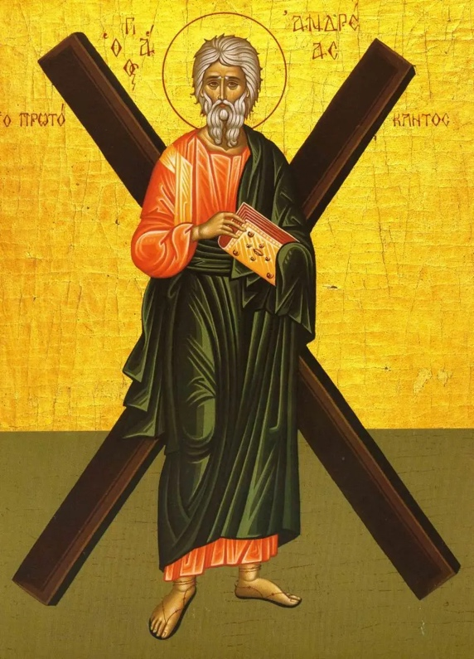
Umilmente ti invochiamo, o Signore:
il santo apostolo Andrea,
che fu annunciatore del Vangelo e guida per la tua Chiesa,
sia presso di te nostro perenne intercessore.
Per il nostro Signore Gesù Cristo, tuo Figlio...

Dalla lettera di san Paolo apostolo ai Romani Rm 10,9-18
La fede viene dall’ascolto e l’ascolto riguarda la parola di Cristo.

Fratello, se con la tua bocca proclamerai: «Gesù è il Signore!», e con il tuo cuore crederai che Dio lo ha risuscitato dai morti, sarai salvo. Con il cuore infatti si crede per ottenere la giustizia, e con la bocca si fa la professione di fede per avere la salvezza.
Dice infatti la Scrittura: «Chiunque crede in lui non sarà deluso». Poiché non c’è distinzione fra Giudeo e Greco, dato che lui stesso è il Signore di tutti, ricco verso tutti quelli che lo invocano. Infatti: «Chiunque invocherà il nome del Signore sarà salvato».
Ora, come invocheranno colui nel quale non hanno creduto? Come crederanno in colui del quale non hanno sentito parlare? Come ne sentiranno parlare senza qualcuno che lo annunci? E come lo annunceranno, se non sono stati inviati? Come sta scritto: «Quanto sono belli i piedi di coloro che recano un lieto annuncio di bene!».
Ma non tutti hanno obbedito al Vangelo. Lo dice Isaìa: «Signore, chi ha creduto dopo averci ascoltato?». Dunque, la fede viene dall’ascolto e l’ascolto riguarda la parola di Cristo. Ora io dico: forse non hanno udito? Tutt’altro:
«Per tutta la terra è corsa la loro voce,
e fino agli estremi confini del mondo le loro parole».

Professione di fede e confessione di vita
Paolo ricorda che la fede si professa con la parola e si confessa con la vita. La professione di fede diventa confessione di vita allorquando il cuore e il corpo si accordano sicché la voce dello Spirito, che abita nel cuore, prende forma concreta nel linguaggio verbale e non verbale del corpo. La confessione della vita è un sacrificio gradito a Dio con il quale gli si rende grazie per il dono dell’amore che dà la vita. In virtù della misericordia siamo strappati dalla schiavitù del peccato che schiaccia e umilia sotto il peso della colpa per conferire forza e potere di servire al progetto divino della salvezza universale. Dio, infatti, sogna una comunità di fratelli e sorelle che, riconoscendosi figli di un unico Padre buono e giusto, si aiutano vicendevolmente. Il primo atteggiamento di carità fraterna è l’ascolto, ovvero l’accoglienza dell’altro uscendo da sé stessi, come Dio, spogliandosi di tutto, si è fatto povero per arricchire noi. Ascoltare vuol dire ospitare l’altro, condividere con lui gioie e dolori, speranze e attese, accostarsi per camminare insieme e spezzare il pane della consolazione e della pace.

+ Dal Vangelo secondo Matteo (Mt 4,18-22)
Essi subito lasciarono le reti e lo seguirono.

In quel tempo, mentre camminava lungo il mare di Galilea, Gesù vide due fratelli, Simone, chiamato Pietro, e Andrea suo fratello, che gettavano le reti in mare; erano infatti pescatori. E disse loro: «Venite dietro a me, vi farò pescatori di uomini». Ed essi subito lasciarono le reti e lo seguirono.
Andando oltre, vide altri due fratelli, Giacomo, figlio di Zebedèo, e Giovanni suo fratello, che nella barca, insieme a Zebedèo loro padre, riparavano le loro reti, e li chiamò. Ed essi subito lasciarono la barca e il loro padre e lo seguirono.

La rete, non trappola ma legami fraterni
«All'inizio dell'essere cristiano non c'è una decisione etica o una grande idea, bensì l'incontro con un avvenimento, con una Persona, che dà alla vita un nuovo orizzonte e con ciò la direzione decisiva» (Benedetto XVI, Deus Caritas est, 1). All’inizio del cammino di ogni discepolo di Gesù c’è una chiamata, un suo atto d’amore non un proprio atto volontaristico. Ciò che guida il cambiamento non è la voce del proprio io, ma quella di Dio che, chiamandomi, dimostra di riconoscermi.
La chiamata di Gesù non esige la distruzione di quello che si è o la rinuncia alla propria identità, ma, invitando a seguirlo, il Maestro esorta a orientare la propria personalità e tutta la vita verso Dio consegnandola fiduciosi nelle Sue mani e facendo di essa un dono ai fratelli. Accettare di seguire Gesù significa percorrere con Lui un cammino di liberazione da quelle reti che sono le relazioni che intrappolano per costruire altre reti, legami di fraternità. Gesù chiama due coppie di fratelli quasi a voler guarire quel conflitto originario testimoniato dal libro della Genesi da Caino ed Abele in poi. Le coppie di fratelli sono chiamate mentre gettano le reti o le riparano. Gesù si accosta alla nostra vita fatta di una rete di relazioni che senza di Lui rischiano di restare vuote o di rompersi facilmente. Fratelli lo si diventa a condizione di fare un cammino faticoso di condivisione, di riconoscimento reciproco e di perdono sotto la guida del Maestro.

Signore Gesù, divino pescatore che getti le reti della Parola di Dio perché tutti gli uomini possano essere raccolti in unità nell’abbraccio materno della Chiesa, attiraci a Te. Fa che, rispondendo alla tua chiamata, accettiamo di cambiare la nostra vita con le sue vecchie abitudini, riti ormai stanchi e tradizioni che non hanno più la forza di generare entusiasmo, per metterci in cammino alla tua sequela. Liberaci dalle schiavitù dell’abitudinarietà e dalla dipendenza dalle cose urgenti che ci ruba la gioia della fraternità e la sostituisce con la diffidenza rendendoci concorrenti e nemici. Donaci il gusto dell’avventura che anima i naviganti per scoprire e aprire sempre nuove vie per l’annuncio del Vangelo e forme più creative per predicarlo con la vita.

